
社団法人 広島県社会福祉士会 子どもソーシャルサポート研修セミナー

なくそう！子どもの貧困

１ 目 的
日本の相対的貧困率が先進国最下位レベルになり，子どもの貧困が健康不安や学力低下を招き，児童虐待のさまざまな要因の一つになっています。7人に1人の子どもの家庭が，平均所得の半分以下という貧困状態にあり，貧困が子ども達の脳や体，心をむしばむプロセスを解明し子ども達の幸せのために何ができるのかを共に考えます。
また,子どもたちが希望をもてる場,心休める場である子どものシェルター等自立支援の場づくりについて広島の取り組みをお伝えします。未来を担う子ども達が安心して生活できるよう，その役割と実践について，地域や関係機関への普及啓発，情報交換及びネットワークの構築を図ることを目的として，研修セミナーを開催します。

２ 主 催
社団法人 広島県社会福祉士会 子ども家庭支援委員会

３ 日 時
平成22年12月5日（日）10：00～16：00
（受付開始は9:30～）

４ 会 場
広島市社会福祉センター 2階ホール（広島市中区千田町1-9-43）

５ 内 容
10：00 開会 （9：30 受付）
午前の部 講演「なくそう！子どもの貧困」
なくそう！子どもの貧困全国ネットワーク共同代表 山野良一氏
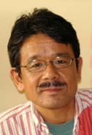
＜講師プロフィール＞
山野良一（やまのりょういち）先生
北海道大学経済学部卒。神奈川県児童相談所児童福祉司を経て，現在千葉明徳短期大学講師。2005年から2007年にかけて，米国ワシントン大学ソーシャルワーク学部修士課程留学。ソーシャルワーク修士。日本子ども虐待防止学会会員。貧困研究会会員。
「なくそう子どもの貧困」全国ネットワーク共同代表。
著書に「子どもの最貧国・日本」（光文社新書）など。

午後の部
13：00 演劇「はばたけ！ピピオ」（DVD鑑賞）
出演：広島市立舟入高校演劇部,ヒロシマ弁護士会
14：20 シンポジウム
「～みんなで支えよう！こどもの自立支援の場づくりを～」
登壇者 那須 寛氏 ピピオ子どもセンター事務局（弁護士）
田村美代子氏 「食べて語ろう会」世話人代表
椎葉 聖智氏 NPO法人CISひろしま事務局長
※CIS=児童青少年自立援助センター
コーディネーター 酒井珠江氏 大竹市家庭児童相談室（社会福祉士）
16：00 閉会

６ 対 象
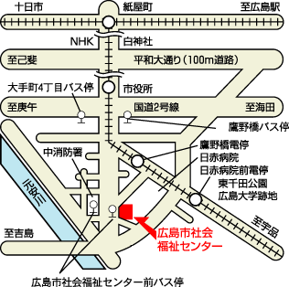
社会福祉士会員・学校関係者・児童福祉行政関係者・保護司等司法関係者・民生委員児童委員・主任児童委員・その他子どもに関わる職種従事者・学生・その他関心のある方。
会場案内図
７ 定 員
100人
８ 参加費
会 員 1000円（クーポン利用不可）
非会員 2000円（学生は1000円）
９ 申し込み
平成22年11月20日（土）までに，
お申し込みください。

広島県社会福祉士会 事務局
TEL 082-254-3019 FAX 082-254-3018
E-mail hacsw@ce.wakwak.com

１０ その他
本研修は生涯研修制度5単位になります。

＊公共交通機関をご利用下さい。

キリトリ

《１２月５日「子どもソーシャルサポート研修セミナー参加申込書》

送信先FAX；広島県社会福祉士会事務局 ０８２－２５４－３０１８

№ |  | 氏 名 |  | 所 属 | 備 考

